LA FECHA | TAREAS – CLASE | TAREAS – CASA
lunes  16 de marzo  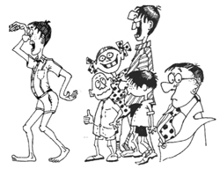 | - Bienvenido  - Anuncios  - Hand out grade print outs  - Vocab Review: Charades | No hay tarea
martes  17 de marzo   | - Bienvenido  - Respiración  - Anuncios  - Worksheet/Trabajo: Tanto que hacer | Complete the Handout: Los preparativos para un viaje  -Due mañana
miércoles  18 de marzo   | - Bienvenido  - Anuncios  - Repasar en la tarea  - Leer: El mensajero de San Martin | Contestar las preguntas de la literature  -Due mañana
jueves  19 de marzo   | - Bienvenidos  - Respiración  - Anuncios  - Worksheet/Trabajo: Prepárate para el examen | Traer Dinero  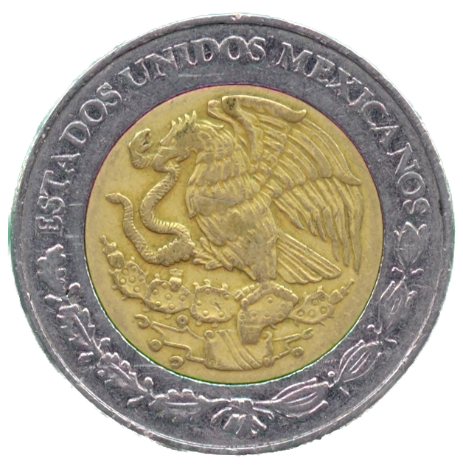
viernes  20 de marzo   | Ir a la monarca | No hay tarea

